1. **Cara Melihat Wisata**

* Halaman Utama -> All Wisata

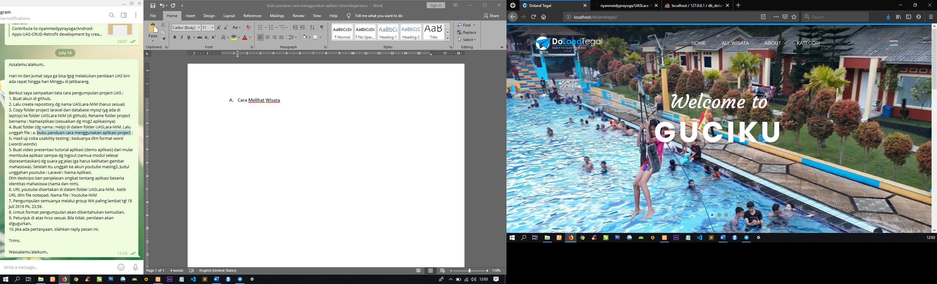

* All Wisata -> Continue Reading (Klik Gambar / Nama Wisata)

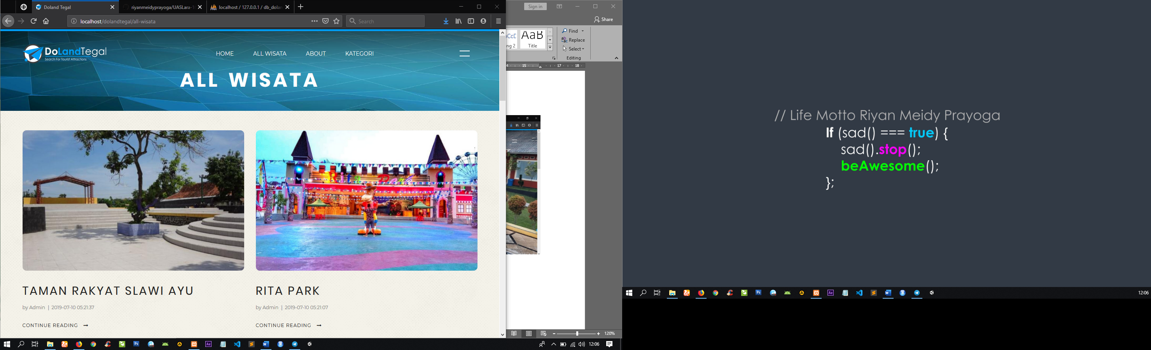

* Hasil Detail Wisata

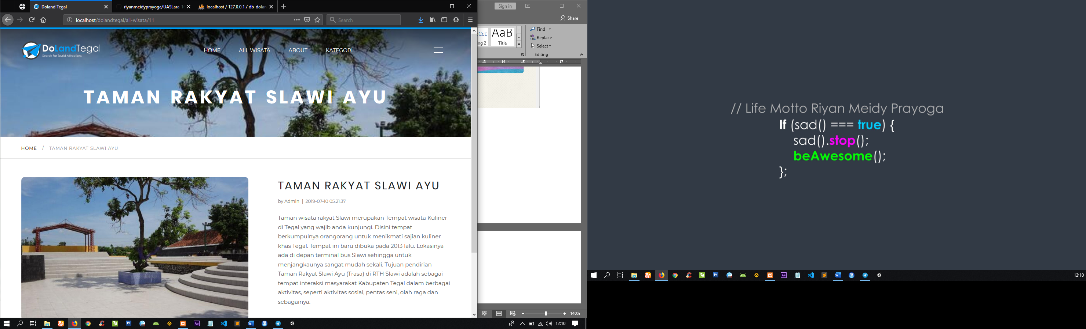

1. **Cara Melihat Kategori Wisata**

* Halaman Utama -> Kategori Wisata



* Hasil Kategori Wisata

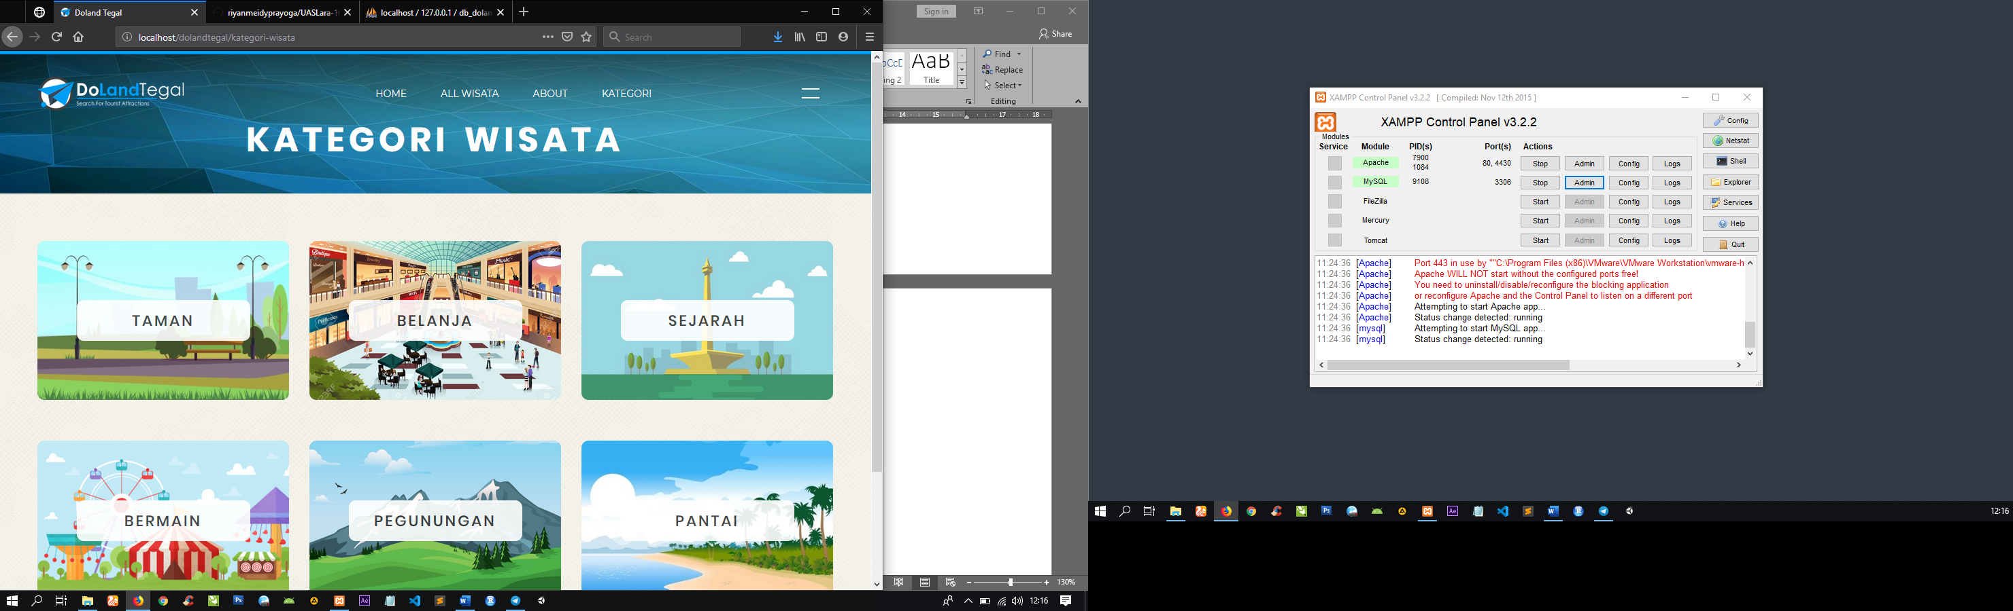

1. **Cara Melihat About Doland Tegal**

* Halaman Utama -> About



* Hasil About Doland Tegal

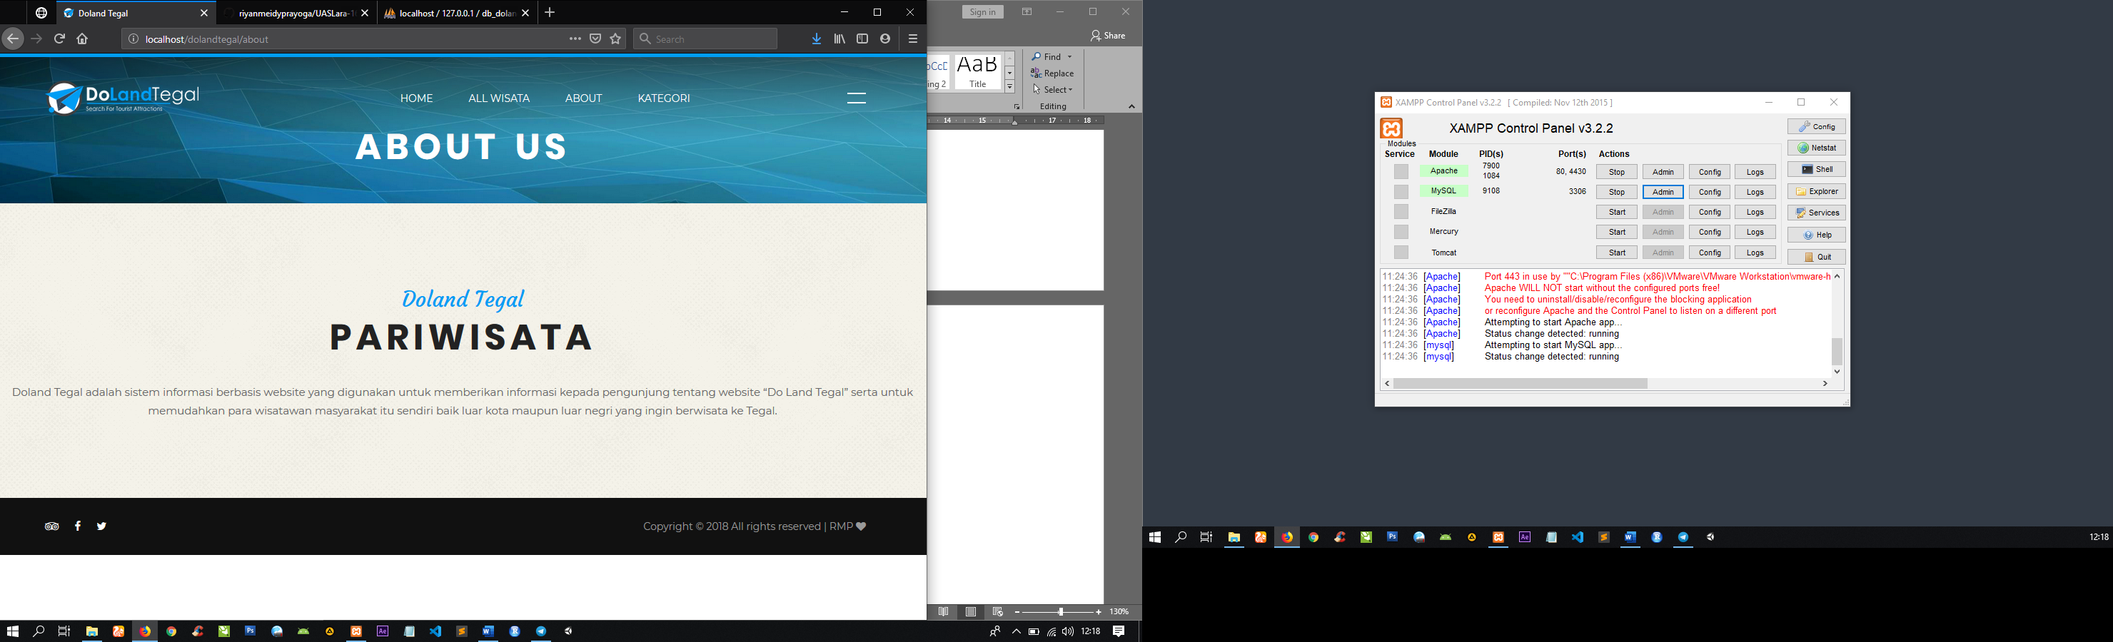

1. **Cara Login Sebagai Admin**

* Halaman Utama -> =



* Halaman Utama -> = -> Login

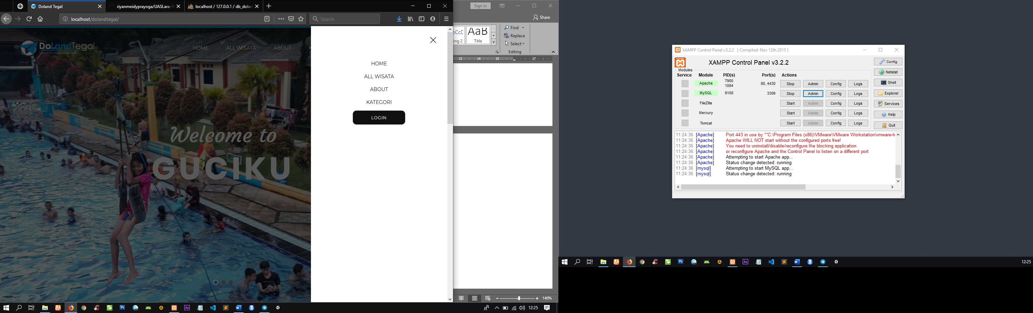

* Form Login

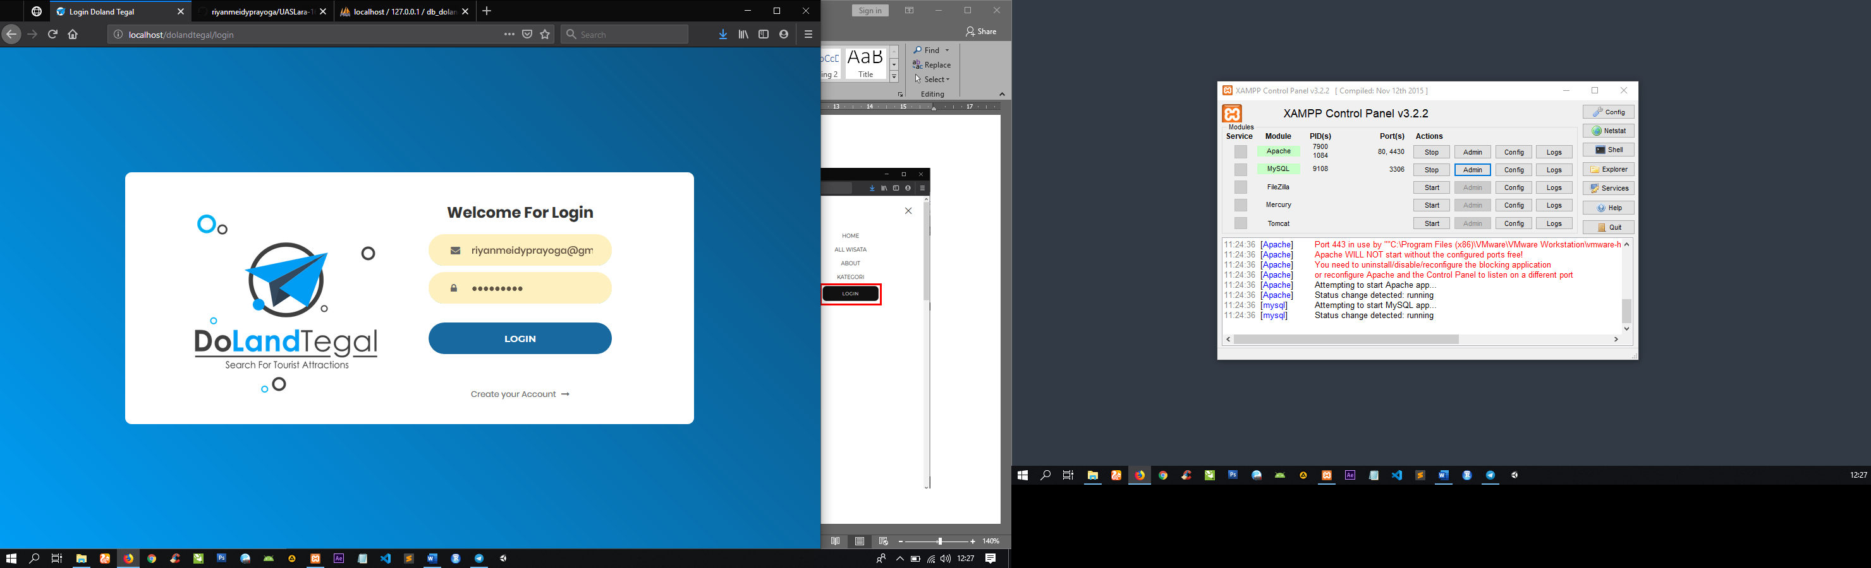

1. **Cara Menambah Wisata**

* Halaman Beranda Admin

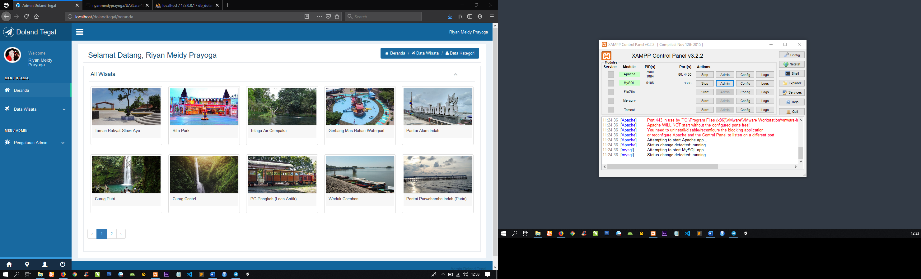

* Halaman Beranda Admin -> Data Wisata -> Daftar Wisata -> Tambah Wisata

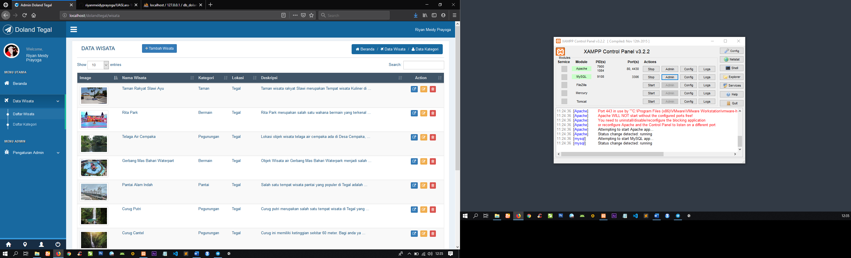



* Form Tambah Wisata -> Simpan

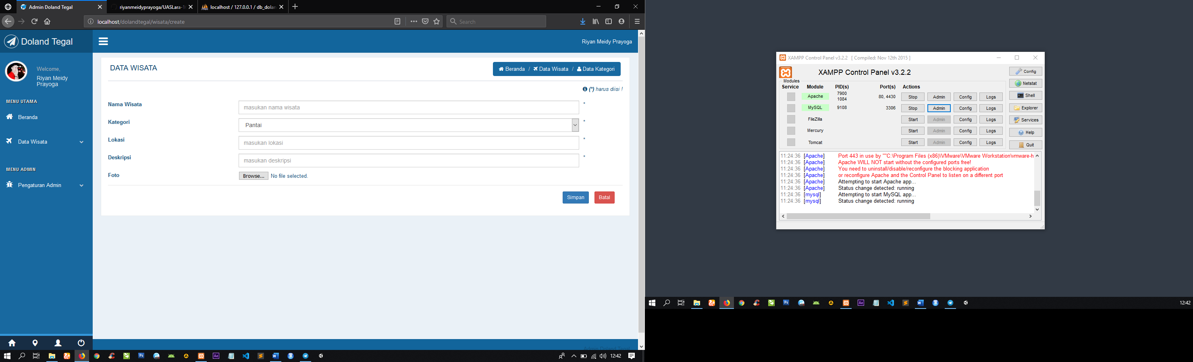

1. **Cara Meng Update Wisata**

* Halaman Beranda Admin -> Data Wisata -> Daftar Wisata -> Tambah Wisata



* Pilih Icon Yang Berwarna Kuning (Edit)



* Form Update Wisata -> Simpan

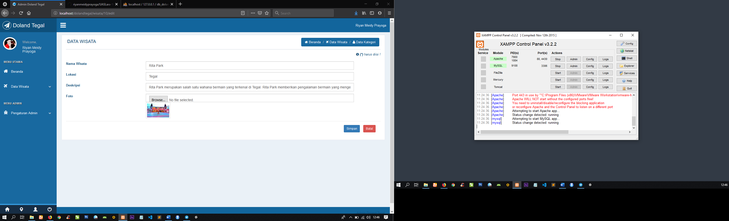

1. **Cara Menghapus Wisata**

* Halaman Beranda Admin -> Data Wisata -> Daftar Wisata -> Tambah Wisata



* Pilih Icon Yang Berwarna Merah (Delete) dan akan keluar PopUp Konfirmasi Delete

 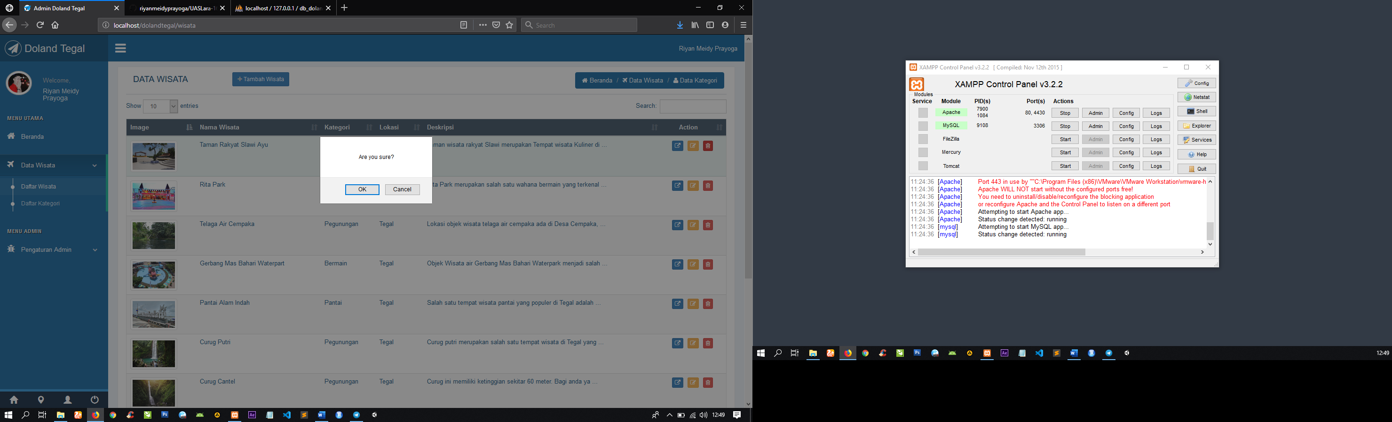

1. **Cara Menambah Kategori**

* Halaman Beranda Admin -> Data Wisata -> Daftar Kategori -> Tambah Kategori

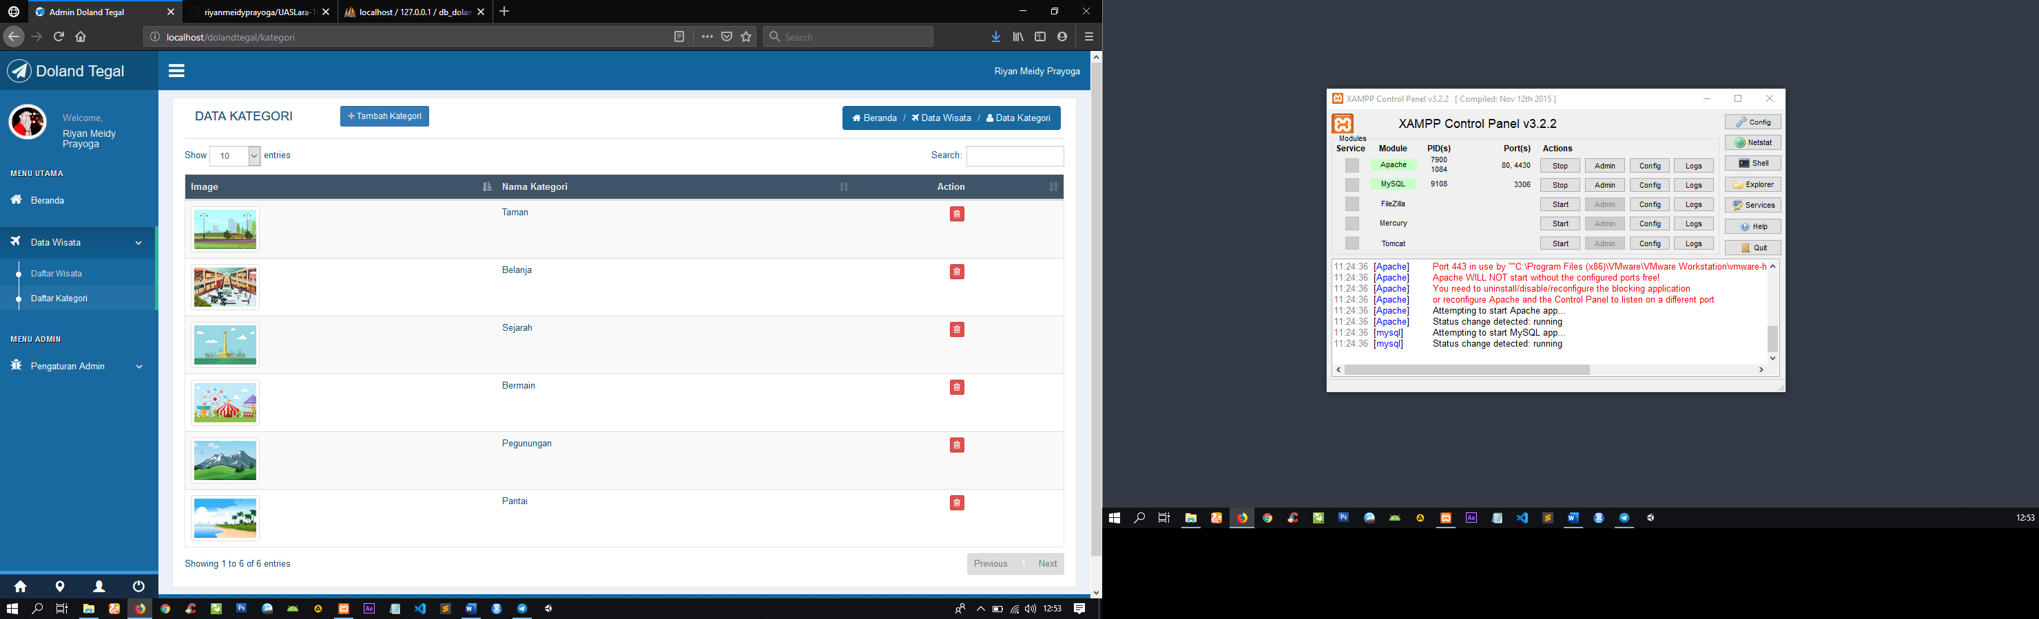



* Form Tambah Kategori -> Simpan

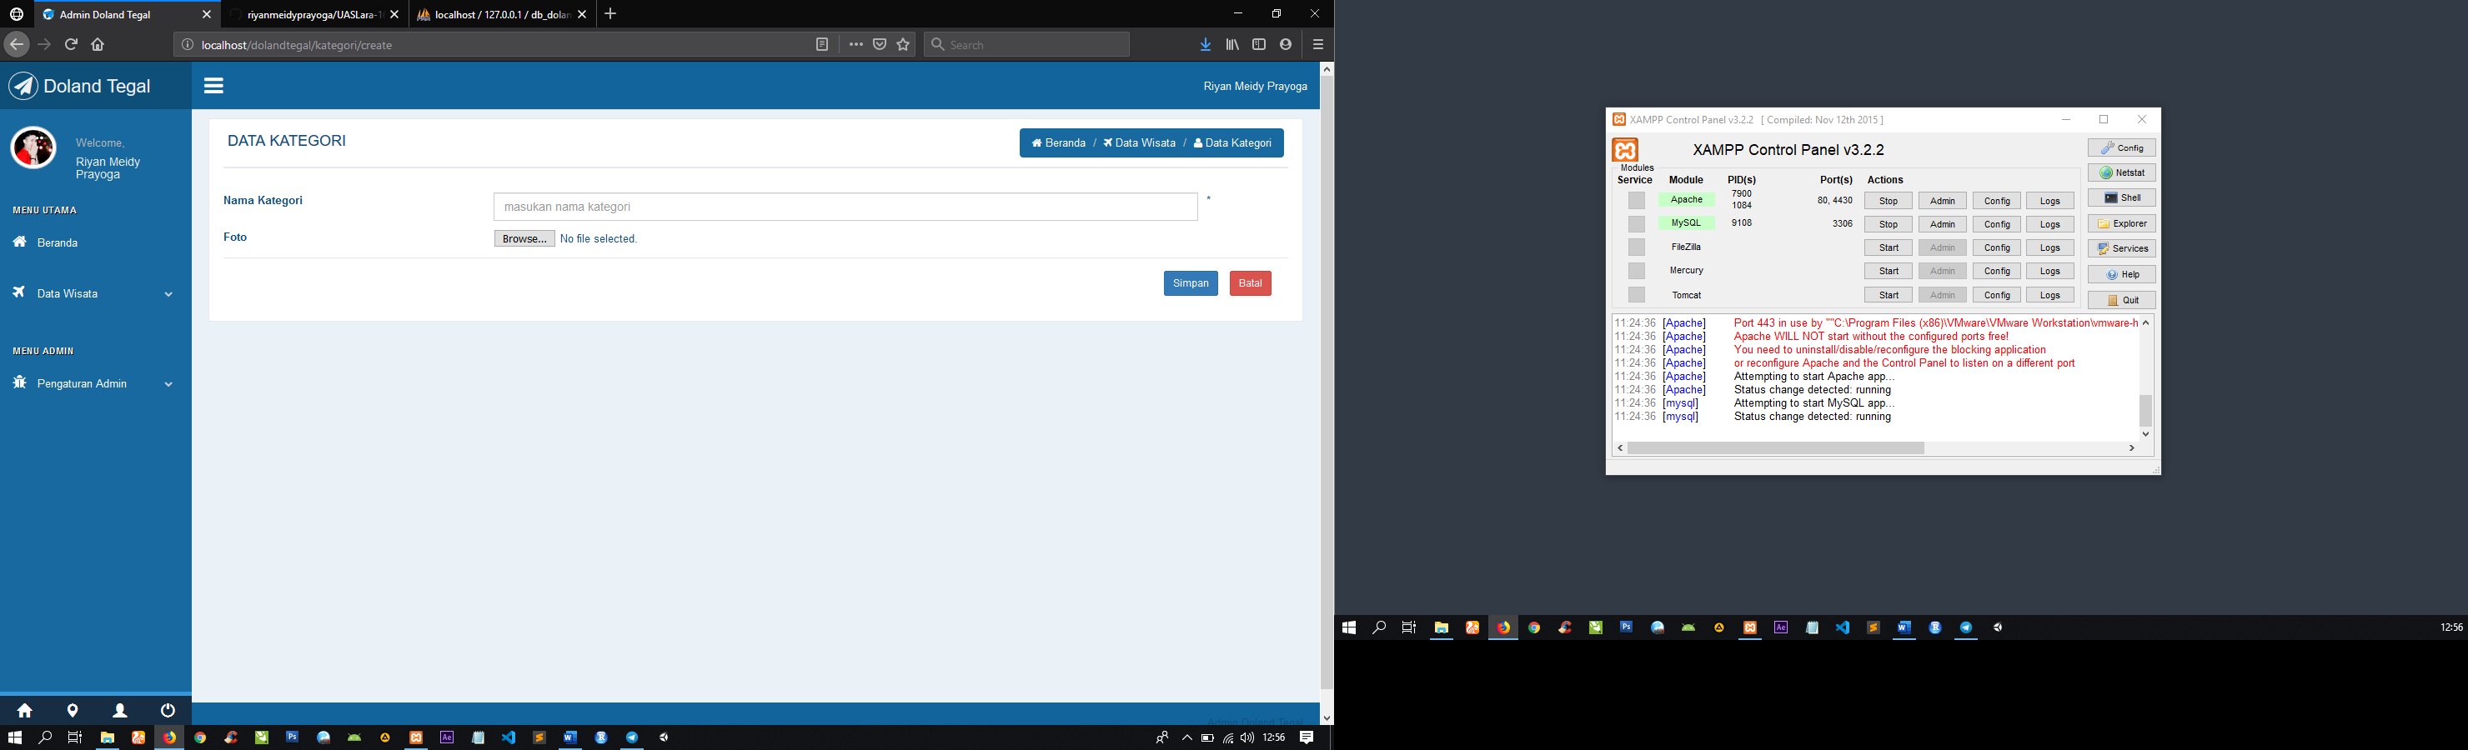

1. **Cara Menghapus Kategori**

* Halaman Beranda Admin -> Data Wisata -> Daftar Kategori -> Tambah Kategori



* Pilih Icon Yang Berwarna Merah (Delete) dan akan keluar PopUp Konfirmasi Delete

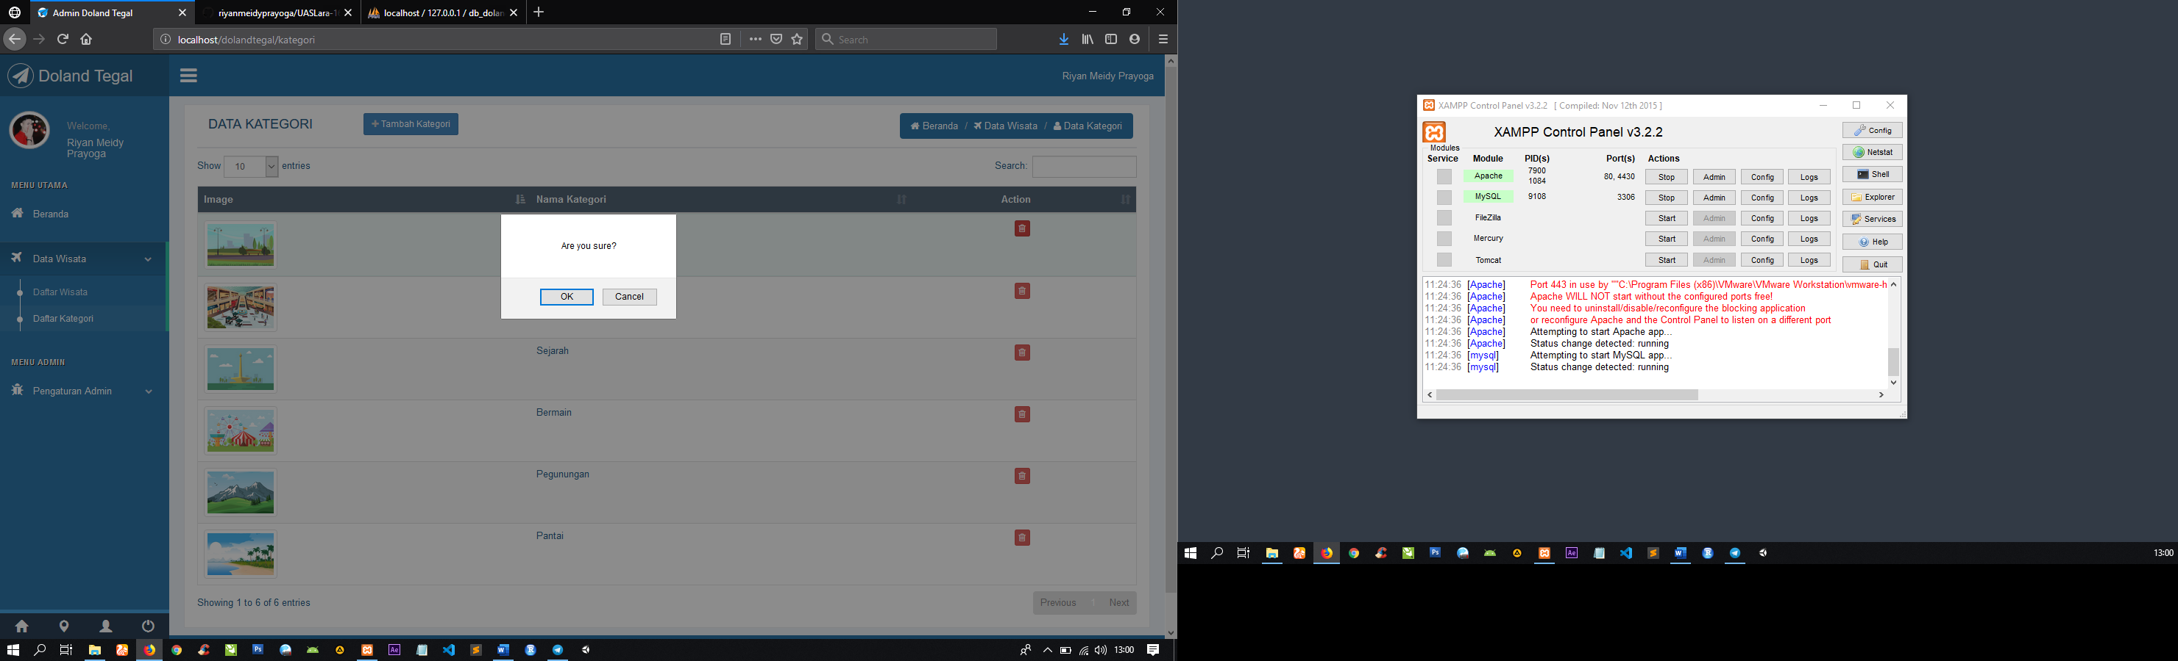

1. **Cara Melihat Log Aktivitas**

* Halaman Beranda Admin -> Pengaturan Admin -> Log Aktivitas

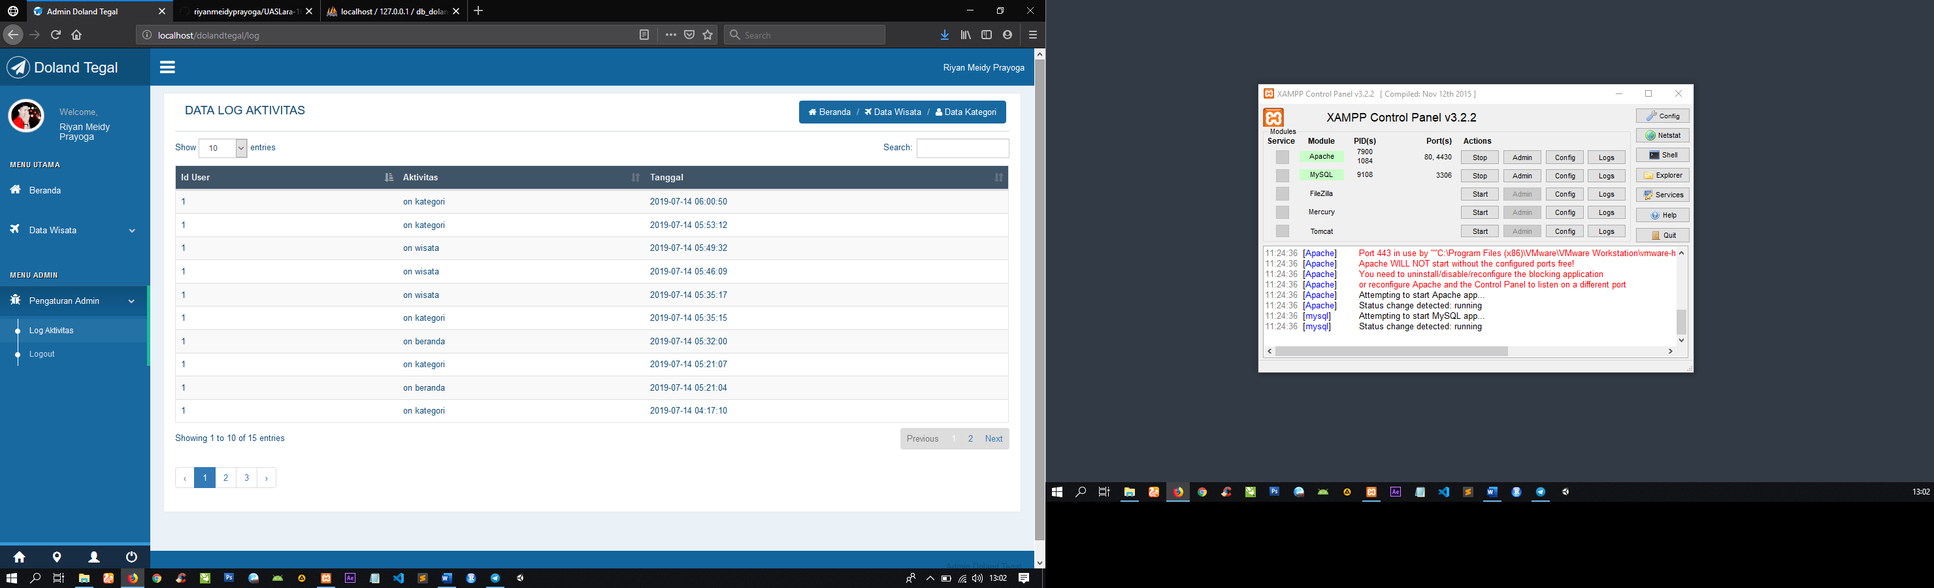

1. **Cara Logout**

* Halaman Beranda Admin -> Pengaturan Admin -> Logout

